**Evidencia de Producto: GA4-220501095-AA1-EV02 - Modelos Conceptual y Lógico para el Proyecto "Carbon Track"**

Presentado por:

Fredy Prieto Piñeros

Aprendiz Tecnólogo en Análisis y Desarrollo de Software

Presentado a: Andrés Quevedo

Fecha: 07/12/2024

Tabla de Contenido:

1. Introducción
2. Modelo Conceptual (Entidad-Relación - MER)
3. Modelo Lógico (Modelo Relacional - MR)
4. Políticas de Seguridad
5. Conclusiones
6. Referencias Bibliográficas

1. Introducción:

El software "Carbon Track" está diseñado para ayudar a las empresas a calcular, gestionar y mitigar su huella de carbono. Una pieza fundamental de este software es su base de datos, la cual debe ser robusta, eficiente y segura. Este documento describe el diseño de la base de datos para "Carbon Track", incluyendo el modelo conceptual (MER), que ofrece una vista de alto nivel de los datos y sus relaciones, y el modelo lógico (MR), que detalla la estructura de las tablas y sus columnas. Además, se definen políticas de seguridad cruciales para proteger la información sensible.

2. Modelo Conceptual (Entidad-Relación - MER en draw.io)

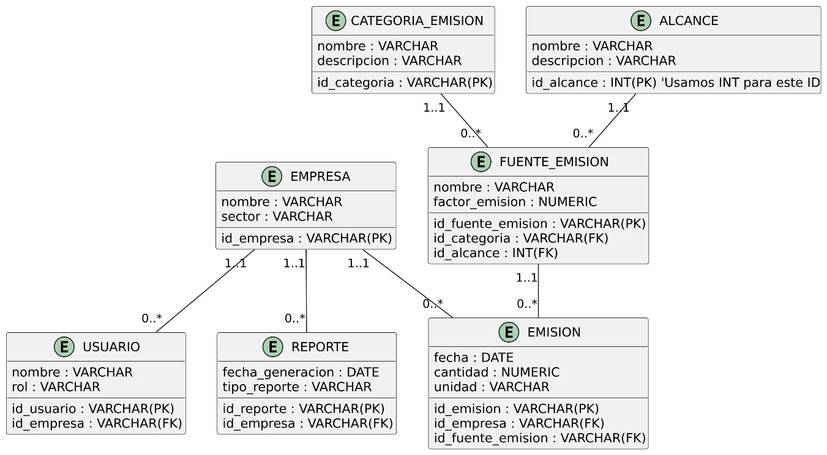

Análisis del MER:

El diagrama MER representa la estructura de los datos para "Carbon Track" y las relaciones entre ellos. Se han identificado las siguientes entidades clave:

* EMPRESA: Representa a las empresas que utilizan el software para gestionar su huella de carbono. Atributos: id_empresa (VARCHAR, PK), nombre (VARCHAR), sector (VARCHAR). La clave primaria id_empresa identifica de forma única a cada empresa.
* USUARIO: Representa a los usuarios del software, que pertenecen a una empresa. Atributos: id_usuario (VARCHAR, PK), nombre (VARCHAR), rol (VARCHAR), id_empresa (VARCHAR, FK). La clave primaria id_usuario identifica a cada usuario, y id_empresa es una clave foránea que establece la relación con la entidad EMPRESA.
* CATEGORIA_EMISION: Representa las categorías de emisiones de gases de efecto invernadero (GEI). Atributos: id_categoria (VARCHAR, PK), nombre (VARCHAR), descripcion (VARCHAR).
* ALCANCE: Representa los alcances de las emisiones (Alcance 1, 2 o 3). Atributos: id_alcance (INT, PK), nombre (VARCHAR), descripcion (VARCHAR).
* FUENTE_EMISION: Representa las diferentes fuentes de emisiones de GEI, clasificadas por categoría y alcance. Atributos: id_fuente_emision (VARCHAR, PK), nombre (VARCHAR), factor_emision (NUMERIC), id_categoria (VARCHAR, FK), id_alcance (INT, FK).
* EMISION: Representa un registro de emisiones específico de una empresa. Atributos: id_emision (VARCHAR, PK), fecha (DATE), cantidad (NUMERIC), unidad (VARCHAR), id_empresa (VARCHAR, FK), id_fuente_emision (VARCHAR, FK).
* REPORTE: Representa un reporte generado por el software. Atributos: id_reporte (VARCHAR, PK), fecha_generacion (DATE), tipo_reporte (VARCHAR), id_empresa (VARCHAR, FK).

Relaciones:

Las relaciones entre las entidades se representan mediante líneas que las conectan. La cardinalidad se representa con la notación 0..* para "cero o muchos" y 1..1 para "uno y solo uno":

* *EMPRESA 1..1 --- 0.. USUARIO:*\* Una empresa puede tener muchos usuarios. Un usuario pertenece a una sola empresa.
* *EMPRESA 1..1 --- 0.. EMISION:*\* Una empresa puede tener muchas emisiones registradas. Una emisión pertenece a una sola empresa.
* *EMPRESA 1..1 --- 0.. REPORTE:*\* Una empresa puede tener muchos reportes generados. Un reporte pertenece a una sola empresa.
* *CATEGORIA_EMISION 1..1 --- 0.. FUENTE_EMISION:*\* Una categoría de emisión puede tener muchas fuentes de emisión. Una fuente de emisión pertenece a una sola categoría.
* *ALCANCE 1..1 --- 0.. FUENTE_EMISION:*\* Un alcance puede estar asociado a muchas fuentes de emisión. Una fuente de emisión tiene un solo alcance.
* *FUENTE_EMISION 1..1 --- 0.. EMISION:*\* Una fuente de emisión puede estar en muchas emisiones. Una emisión tiene una sola fuente de emisión.

3. Modelo Lógico (Modelo Relacional - MR

El modelo lógico describe la estructura de las tablas de la base de datos:

"El Modelo Lógico representa cómo se organizarán los datos en la base de datos de 'Carbon Track'. Describe las tablas, que son como hojas de cálculo, donde se guardará la información. Cada tabla tiene columnas, que representan las características de cada elemento, y filas, que son los datos específicos.

La siguiente tabla describe el Modelo Lógico de 'Carbon Track':

|  |
| --- |
| CREATE TABLE EMPRESA ( |
| id_empresa VARCHAR(255) PRIMARY KEY, |
| nombre VARCHAR(255), |
| sector VARCHAR(100) |
|  |
| CREATE TABLE USUARIO ( |
| id_usuario VARCHAR(255) PRIMARY KEY, |
| nombre VARCHAR(255), |
| rol VARCHAR(50), |
| id_empresa VARCHAR(255), |
| FOREIGN KEY (id_empresa) REFERENCES EMPRESA(id_empresa) |
|  |
| CREATE TABLE CATEGORIA_EMISION ( |
| id_categoria VARCHAR(100) PRIMARY KEY, |
| nombre VARCHAR(255), |
| descripcion VARCHAR(255) |
|  |
| CREATE TABLE ALCANCE ( |
| id_alcance INT PRIMARY KEY, |
| nombre VARCHAR(255), |
| descripcion VARCHAR(255) |
|  |
| CREATE TABLE FUENTE_EMISION ( |
| id_fuente_emision VARCHAR(255) PRIMARY KEY, |
| nombre VARCHAR(255), |
| factor_emision NUMERIC, |
| id_categoria VARCHAR(100), |
| id_alcance INT, |
| FOREIGN KEY (id_categoria) REFERENCES CATEGORIA_EMISION(id_categoria), |
| FOREIGN KEY (id_alcance) REFERENCES ALCANCE(id_alcance) |
|  |
| CREATE TABLE EMISION ( |
| id_emision VARCHAR(255) PRIMARY KEY, |
| fecha DATE, |
| cantidad NUMERIC, |
| unidad VARCHAR(50), |
| id_empresa VARCHAR(255), |
| id_fuente_emision VARCHAR(255), |
| FOREIGN KEY (id_empresa) REFERENCES EMPRESA(id_empresa), |
| FOREIGN KEY (id_fuente_emision) REFERENCES FUENTE_EMISION(id_fuente_emision) |
|  |
| CREATE TABLE REPORTE ( |
| id_reporte VARCHAR(255) PRIMARY KEY, |
| fecha_generacion DATE, |
| tipo_reporte VARCHAR(100), |
| id_empresa VARCHAR(255), |
| FOREIGN KEY (id_empresa) REFERENCES |

Cada fila de la tabla representa una columna en la base de datos. Veamos un ejemplo:

La tabla EMPRESA tiene tres columnas:

id_empresa: Es la clave primaria (PK) de la tabla. Es un identificador único para cada empresa. El tipo de dato es VARCHAR(255), lo que significa que puede almacenar texto de hasta 255 caracteres.

nombre: Almacena el nombre de la empresa. También es de tipo VARCHAR(255).

sector: Almacena el sector al que pertenece la empresa (ej: "Textil", "Alimentos"). Es VARCHAR(100).

Las claves foráneas (FK) son importantes porque establecen las relaciones entre las tablas. Por ejemplo, en la tabla USUARIO, la columna id_empresa es una clave foránea que referencia la tabla EMPRESA. Esto significa que cada usuario está asociado a una empresa a través de su id_empresa. Esta relación permite, por ejemplo, obtener fácilmente todos los usuarios de una empresa específica.

Los tipos de datos indican qué tipo de información se almacena en cada columna:

VARCHAR: Texto.

NUMERIC: Números.

INT: Números enteros.

DATE: Fechas.

Este modelo lógico está directamente relacionado con el diagrama MER. Cada entidad en el MER se convierte en una tabla en el modelo lógico, y los atributos de la entidad se convierten en las columnas de la tabla. Las relaciones del MER se representan en el modelo lógico mediante las claves foráneas (FK).

Este diseño permite que 'Carbon Track' almacene y gestione la información de forma eficiente y organizada, facilitando el cálculo y seguimiento de la huella de carbono para las empresas."

4. Políticas de Seguridad:

Para "Carbon Track", se implementarán las siguientes políticas de seguridad para proteger los datos:

* Control de acceso basado en roles: Los usuarios tendrán roles específicos (ej: administrador, usuario) que determinarán su acceso a las funciones y datos del sistema.
* Autenticación robusta: Se implementará autenticación con contraseñas seguras y autenticación de dos factores para proteger el acceso a las cuentas.
* Cifrado de datos: Los datos sensibles, como las emisiones y la información de la empresa, se cifrarán tanto en tránsito como en reposo.
* Copias de seguridad: Se realizarán copias de seguridad regulares de la base de datos para garantizar la recuperación en caso de fallos o desastres.
* Auditoría de acceso: Se registrarán las acciones de los usuarios en el sistema para facilitar la detección de actividades sospechosas o errores.
* Actualizaciones de seguridad: Se aplicarán regularmente actualizaciones de seguridad al software y a la base de datos para proteger contra vulnerabilidades.

5. Conclusiones:

A través del diseño del modelo conceptual (MER) y lógico (MR), he podido plasmar la estructura de datos requerida para el software "Carbon Track". Este proceso me ha ayudado a comprender las relaciones entre las diferentes entidades y a definir una base de datos eficiente y robusta. La definición de políticas de seguridad es fundamental para garantizar la protección de los datos y la confianza de las empresas que utilizarán el software. Este proyecto me ha brindado una valiosa experiencia práctica en el diseño de bases de datos, la cual podré aplicar en futuros desarrollos.

**6. Referencias Bibliográficas**:

* SENA. (s.f.). *Conceptos generales de bases de datos*. Plataforma SENA - Zajuna. [URL del material]
* John Ortiz Ordoñez. (2022, 15 de noviembre). *Evidencia de producto: Diseñar el modelo conceptual y lógico de acuerdo al caso de estudio. GA4-220501095-AA1-EV01*. [Video]. YouTube. [https://youtu.be/anr0Fnl2hco](https://www.google.com/url?sa=E&q=https%3A%2F%2Fyoutu.be%2Fanr0Fnl2hco)